**بسمه تعالي**



# موسسه آموزش عالی خاوران

## پيشنهاده پايان­نامه كارشناسي ارشد

**عنوان پیشنهادی پايان­نامه:**

**فارسی:(عنوان باید کوتاه ولی جامع باشد. از کلمات اختصاری در آن استفاده نشود)**

**English:(این قسمت با همکاری استاد راهنما تکمیل شود)**

دانشجو:( نام و نام خانوادگی و شماره دانشجویی)

استاد/ اساتيد راهنما:

استاد مشاور:

کد پژوهشی:

تاريخ: پاییز 1395

1. **مشخصات دانشجو:**

**نام ونام خانوادگي:**

**شماره دانشجويي**:

**رشته تحصيلي**:

**تاريخ ورود به دوره كارشناسي ارشد**:

**آدرس** :

**تلفن** :

1. **مشخصات استادراهنما/ اساتيد راهنما:**

|  |  |  |
| --- | --- | --- |
|  | استاد راهنماي اول | استاد راهنماي دوم |
| **نام و نام خانوادگي** |  |  |
| **مرتبه دانشگاهي** |  |  |
| **آخرين مدرك تحصيلي** |  |  |
| **تخصص اصلي** |  |  |
| **تخصص فرعي** |  |  |
| **تعداد پايان نامه­هاي در دست راهنمايي** |  |  |
| **محل خدمت و تلفن تماس** |  |  |

1. **مشخصات استاد مشاور / استادان مشاور( ترجیحا از اعضای هیات علمی موسسه)**

|  |  |  |
| --- | --- | --- |
|  | استاد مشاور اول | استاد مشاور دوم |
| **نام و نام خانوادگي** |  |  |
| **مرتبه دانشگاهي** |  |  |
| **آخرين مدرك تحصيلي** |  |  |
| **تخصص اصلي** |  |  |
| **تخصص فرعي** |  |  |
| **محل خدمت و تلفن تماس** |  |  |

|  |
| --- |
|  |

**\*اظهارنظر استاد مشاور:** (در صورت نداشتن استاد مشاور استاد راهنمای داخلی این بخش را تکمیل نماید.)

**4-عنوان پايان­نامه:**

**فارسي**:

**انگليسي**:

**نوع پژوهش**: ⃝ كاربردي ⃝بنيادي ⃝توسعه­ا­ي

**تعدادواحد** :

**5-اطلاعات پايان­نامه:** (این قسمت با شماره­های تعیین شده تکمیل ­شود. از هرگونه شماره­گذاری دیگری منجمله فصل­گذاری خودداری شود)

**5-1) مقدمه**: (شامل بیان مساله، ضرورت انجام پژوهش و کاربرد آن)

**5-2) اهداف پژوهش:** (شامل هدف کلی و اهداف جزئی از انجام پژوهش )

**5-3) فرضیات پژوهش:** (گزاره­های خبری مرتبط با پژوهش که صحت آنها قبل از شروع پژوهش مشخص شده­ و معتبر باشد)

**5-4) مبانی نظری پژوهش:** (مفاهیم علمی و تخصصی مرتبط با موضوع پژوهش در رشته تخصصی)

**5-5) تعاریف و مفاهیم:** (این بخش در پژوهش­های میان رشته­ای تکمیل شود و شامل مفاهیم علمی و تعاریف مرتبط با سایر علوم تخصصی که در پژوهش بکار گرفته شده باشد)

**5-6) پیشینه پژوهش :** (مروری بر پژوهش­های گذشته و پژوهش­های انجام گرفته در داخل و خارج از کشور. در این بخش حداقل 10 مقاله علمی از مجلات علمی-پژوهشی داخلی و یا ISI معتبر که حداکثر 30% آنها مقالات معتبر فارسی هستند، باید مورد بررسی و کنکاش و نقد قرارگیرد بگونه­ای که نقاط قوت و ضعف آن­ها کاملا تبیین گردیده و در پایان، موضوع پژوهش شما بر اساس آن توجیه شود)

**5-7) سوالات پژوهش:** (سوالات کلیدی که در پایان پژوهش باید به آن­ها پاسخ داده­شود. توجه داشته باشید که این پیشنهاده در زمان دفاع از پایان­نامه در اختیار استاد ممتحن قرار خواهد گرفت. بنابراین توصیه می­شود در نوشتن سوالات پژوهش دقت کنید)

**5-8) محدوده مورد مطالعه:** (شامل مشخصات منطقه مورد بررسی، موقعیت، دلایل انتخاب و ویژگیهای خاص آن)

**5-9) داده­های مورد استفاده:** (شامل معرفی مالکیت داده­ها، کیفیت و صحت داده­ها، نحوه جمع­آوری و آماده­سازی داده­ها)

**5-10) روش پژوهش :** (شامل روش و مراحل انجام پژوهش، ابزار پژوهش و تولید الگوریتم و یا مدل که باید بصورت روندنما نیز ارائه گردد)

**5-11) نوآوری پژوهش:** ( بیان نوآوری و ویژگی منحصر بفرد و جدید قابل انتظار از این پژوهش در مقایسه با کارهای مشابه انجام شده قبلی)

**5-12) علائم اختصاري:** (شامل جدول حاوی معرفی علائم اختصاری و نمادهای مهم بکار گرفته شده در این پژوهش)

**5-13) فهرست منابع:** (تنها مقالات انتخاب شده از مجلات علمی-پژوهشی داخلی و یا ISI معتبر نمایه شده در Thompson Reuter قابل استناد به عنوان منبع بوده و مقالات کنفرانسی و سایت­ها تنها در شرایط خاصی قابل استناد می­باشند)

**6-برنامه زمان­بندي (مراحل اجراي پايان­نامه) :**

**پيش­بيني مدت زمان لازم براي اجراي پروژه** (به ماه : ...)

تاريخ شروع: تاريخ خاتمه :

# جدول مراحل اجراي پروژه و پيش بيني زمان هر مرحله:

|  |  |  |  |
| --- | --- | --- | --- |
| مرحله | شرح مختصر مرحله | مدت زمان لازم | ملاحظات |
| 1 |  |  |  |
| 2 |  |  |  |
| 3 |  |  |  |
|  |  |  |  |
|  |  |  |  |
|  |  |  |  |
|  |  |  |  |

نام و امضا ء دانشجو:

**ساير توضيحات:**

7- نظر استاد / اساتيد راهنما :

7-1)

امضا و تاریخ

8- نظر استاد / اساتيد مشاور :

8-1)

امضاء و تاريخ

9- نظر استاد / اساتيد داور :

9-1)

امضاء و تاريخ

10- نظر شوراي تحصیلات تکمیلی:

در .......مین جلسه شورای تحصیلات تکمیلی مورخه …………….. مطرح شد و مورد موافقت قرارگرفت/ نگرفت.

دلیل عدم موافقت:

امضاء مدیر تحصیلات تکمیلی



بسمه تعالي

**فرم همانندجویی پیشنهاده پایان‌نامه کارشناسی ارشد**

با سلام

مدیریت محترم تحصیلات تکمیلی

احتراماً نتیجه‌ی همانندجویی پیشنهاده پایان‌نامه آقای/خانم ....................................... به شماره دانشجویی ................................... با عنوان........................................................................................................................................................

که در پیوست ارسال می‌گردد، بررسی شد و هیچگونه تخلفی مشاهده نگردید. لذا کلیه مسئولیت اصالت محتوای پیشنهاده پایان‌نامه فوق را برعهده می‌گیرم.

**استاد راهنما**

نام و نام‌خانوادگی

امضا و تاریخ

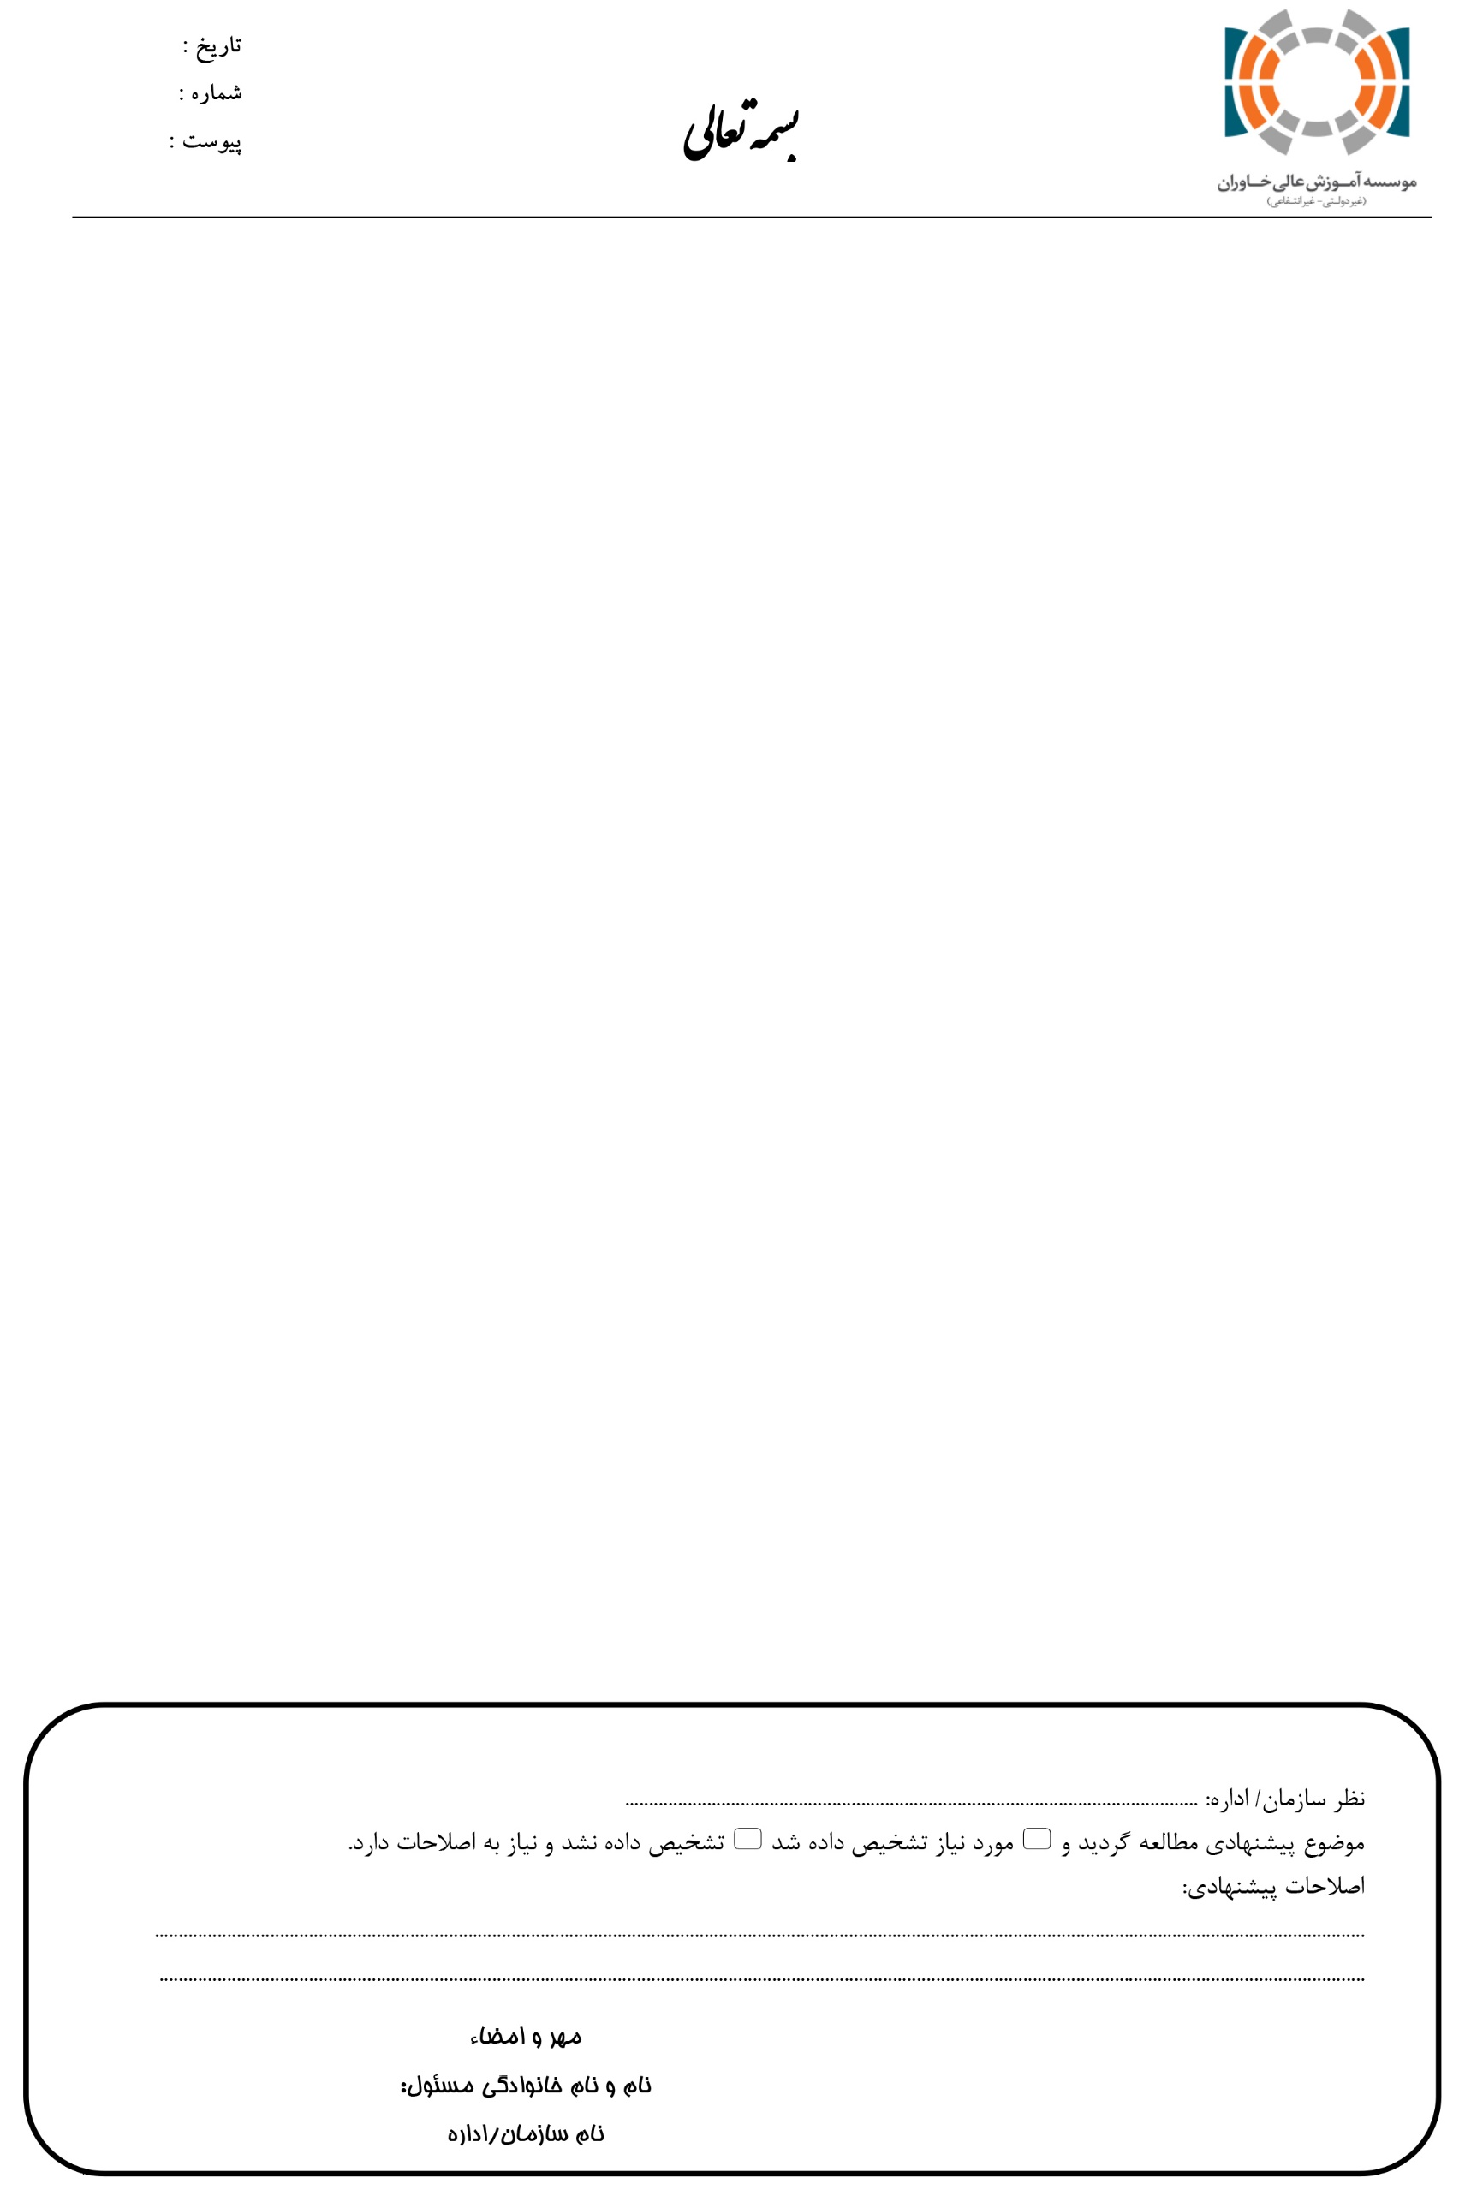فرم اولیه پیشنهاده و تأیید سازمان کاربر

سازمان/ اداره محترم::.......................................................... عطف به تفاهم‌نامه شماره ............................. مورخ .......................... ذیلاً یک مورد عنوان پژوهشی در رابطه با پایان نامه کارشناسی ارشد جهت اظهارنظر ایفاد می‌گردد.

1-مشخصات دانشجو: ............................................................................................ 2- مشخصات استاد راهنما: .........................................................................................

3- مشخصات استاد مشاور: ..................................................................................  
4- عنوان پژوهش به فارسی و انگلیسی: .....................................................................................................................................................

..............................................................................................................................................................................................................................  
5- شرح موضوع: (تعریف مسئله، ضرورت پژوهش ، داده‌های مورد استفاده، اهداف پژوهش، روش پژوهش، سازمان‌های استفاده کننده، مدت در نظر گرفته شده.)

|  |
| --- |
|  |

امضاء و مهر

مدیرتحصیلات تکمیلی

|  |
| --- |
| نظر سازمان / اداره .......................................................................................  موضوع پیشنهادی مطالعه گردید و □ مورد نیاز تشخیص داده شد □ با نیاز این سازمان مطابقت ندارد و نیاز به اصلاحات دارد.  اصلاحات پیشنهادی:  .............................................................................................................................................................................................................................................................................................  .............................................................................................................................................................................................................................................................................................  مهر و امضاء  نام و نام خانوادگی مسئول  نام سازمان / اداره |